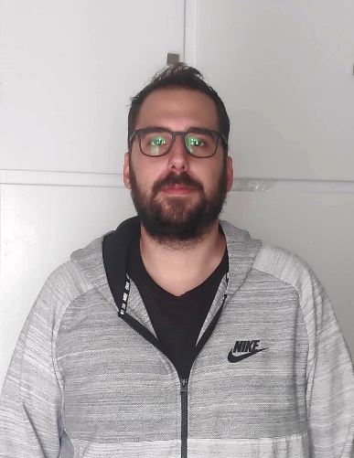

ΣΜΥΡΛΗΣ ΔΗΜΗΤΡΙΟΣ
Α.Π.Σ. ΠΡΩΤΕΑΣ

Άλλη μια όμορφη μπασκετική χρονιά ξεκινάει!!
Στόχος της ομάδας μας είναι να καταφέρουμε να αναδείξουμε τους νέους αθλητές μας, με την βοήθεια έμπειρων παιχτών και να παίξουμε "ωραίο μπάσκετ".
- Να ευχηθώ σε όλες τις ομάδες καλή αγωνιστική χρονιά με υγεία!!

